**自动打开公司网页操作说明**

**第一步：下载群共享文件《自动打开网页》至本地电脑**

**第二步：点击右键创建快捷方式**

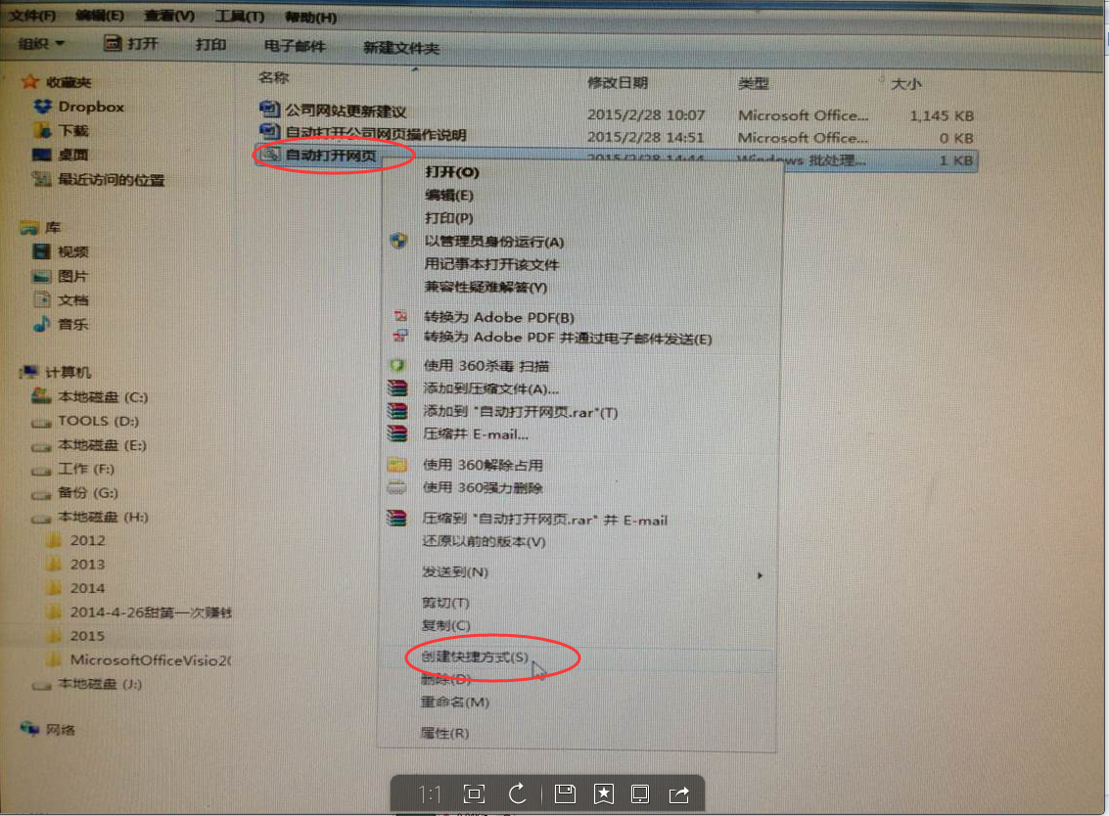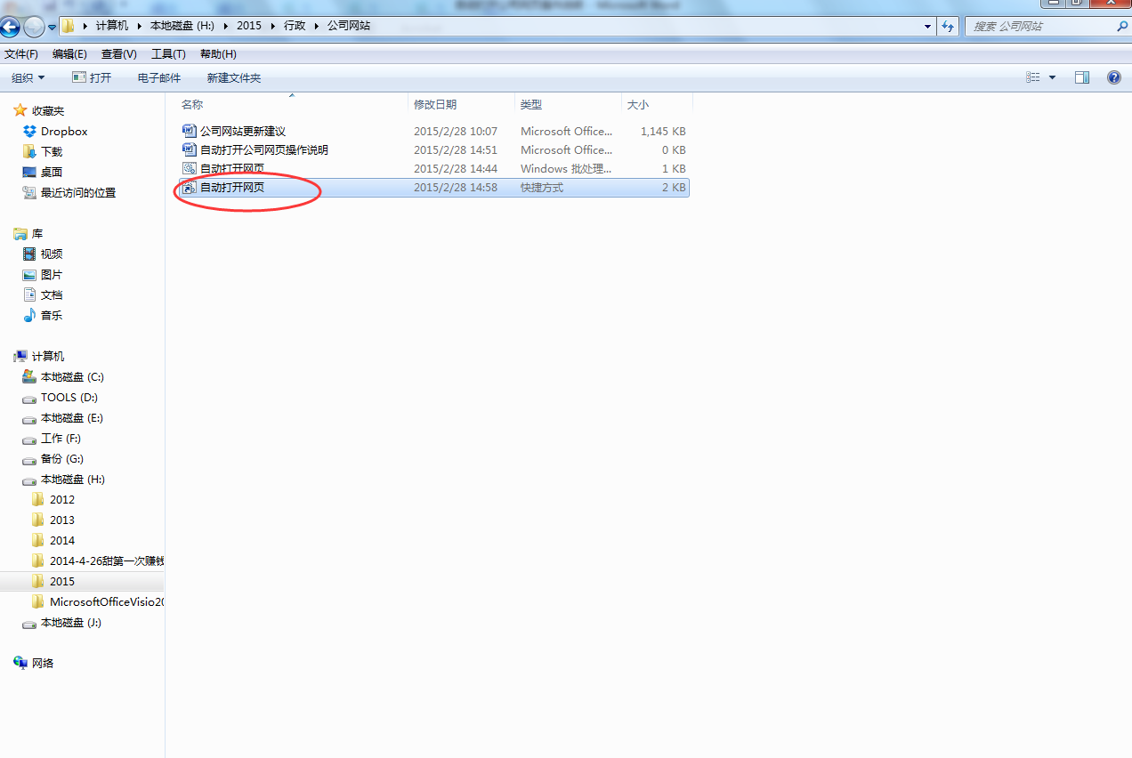

**第三步：点击开始菜单，点击所有程序，找到“启动”**

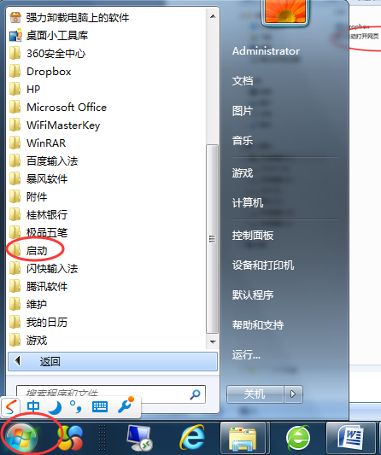

**右键点击启动，点击“打开”，将之前创建的“自动打开网页”的快捷方式剪切粘贴到启动文件包里即可**

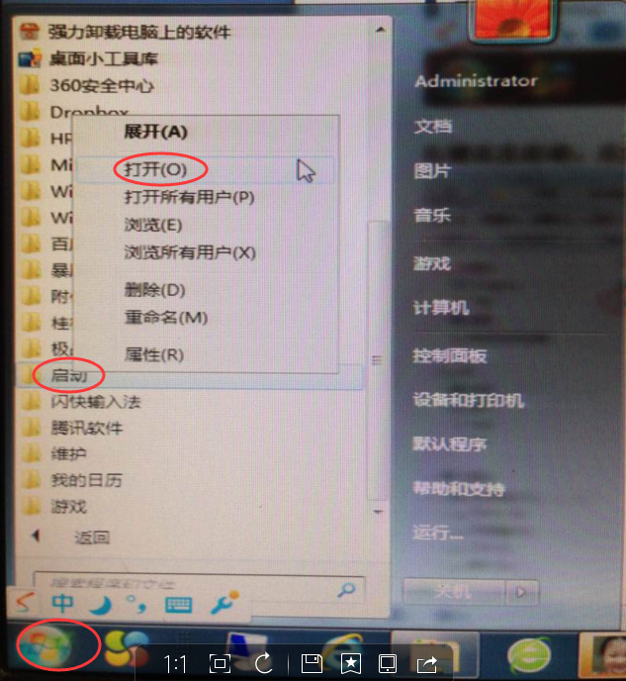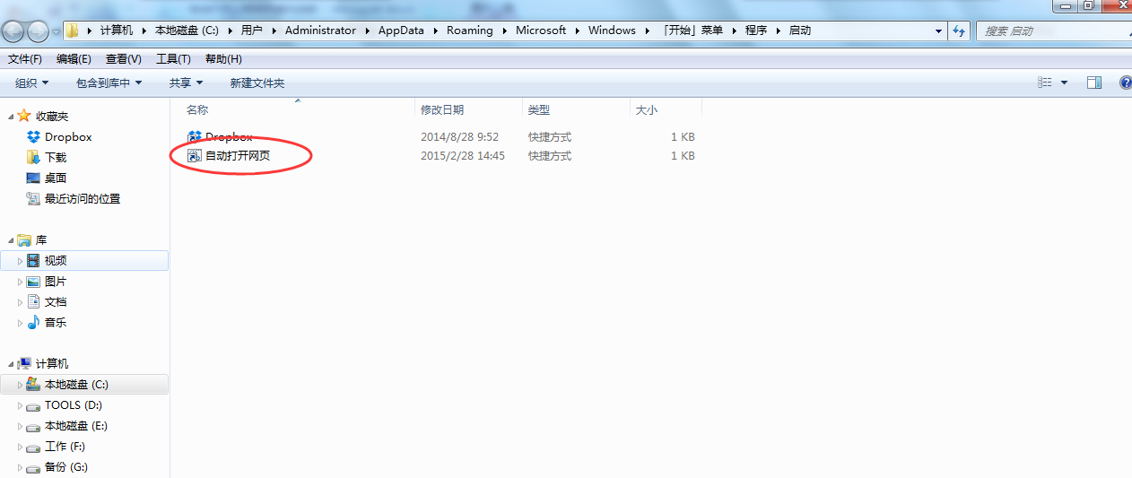

**设置完毕后每次开机会自动登陆下图所示的百度页面，再点击第四项进入公司网站。注：如果点击量上升后公司排名就会相应上升，到时大家也请相应地点入公司网站。**

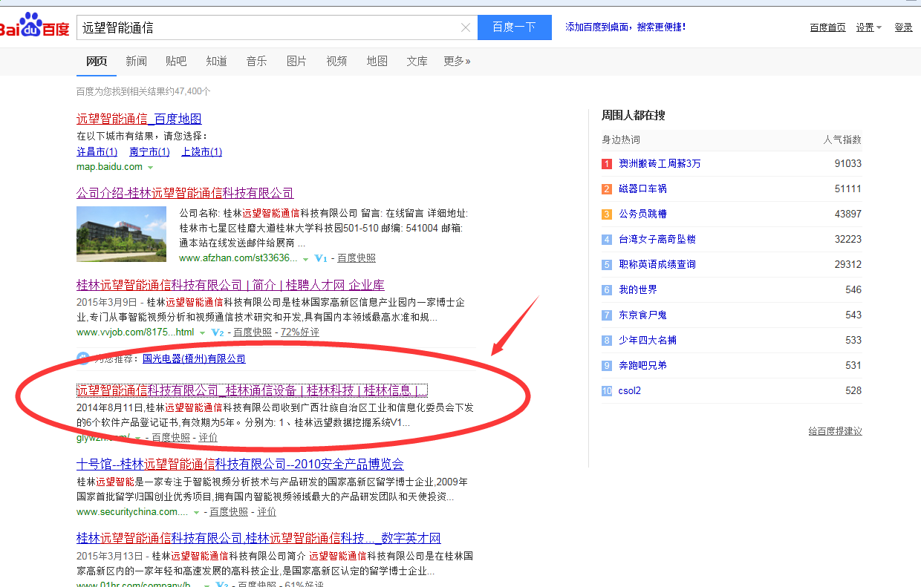

**谢谢大家~~~**